RETO 4 – RUTA DE EMBAJADOR 2026
Evidencia de publicación de una experiencia de Educación Financiera
- Captura de la publicación:
Evitamos Gastos hormiga y Gastos vampiro

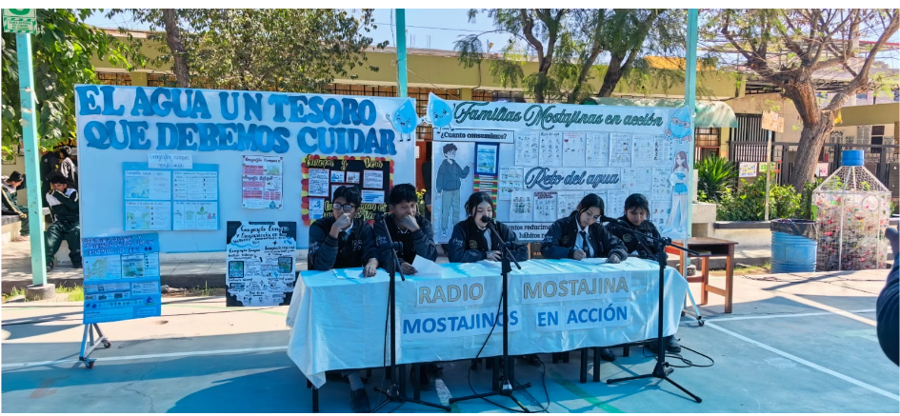
2. Ruta elegida
Ruta: Desarrollo
3. Canal utilizado
Canal de difusión: Fue en vivo, Durante la hora de recreo
4. Breve descripción del avance o logro comunicado
Se compartió una experiencia relacionada con la implementación de actividades de Educación Financiera en la institución educativa, destacando la importancia de fortalecer en los estudiantes competencias para la toma de decisiones financieras responsables en familia. Asimismo, se difundieron las acciones desarrolladas durante la implementación de la propuesta e invitó a otros docentes a incorporar actividades de Educación Financiera en sus sesiones de aprendizaje.
5. Insumos utilizados en la publicación
Para la elaboración de la publicación se utilizaron los siguientes insumos:
Fotografías de las actividades desarrolladas con los estudiantes.
Evidencias pedagógicas de las sesiones de aprendizaje.
Productos elaborados por los estudiantes. (Actas familiares)
Materiales educativos utilizados durante la experiencia.
Guion para el programa radial
6. Anexo
Anexo 1. Captura de la publicación realizada.
Anexo 2. Evidencias utilizadas en la publicación.
Anexo 3. Evidencia Pedagogica
Fotografía 1. 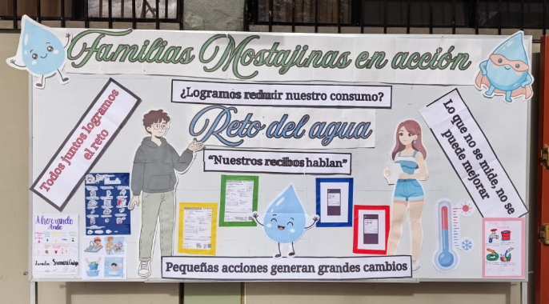
Fotografía 2.
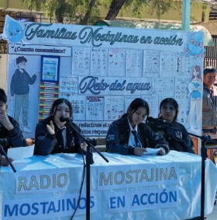
Producto elaborado por los estudiantes. Son las actas firmadas por cada familia y los recibos de cada estudiante
Evidencia pedagógica.
